

三年下第七单元
单元作业设计
天地间的奥秘

城子河小学 蔡红伟

星星眨眼，
月亮微笑，
云朵变幻，
彩虹闪耀。
天地之间，
万物相连，
奇妙的世界，
等待发现。
用心灵感受，
用眼睛观察，
每一处风景，
都是宝藏。

22.《火烧云》
作业  层次 | 作业内容 | 作业分析与设计意图 | 时 长
基础作业 | - 乘坐“双减号”，墩墩很快来到了云朵宫殿，出现在它们眼前的是一对wēiwǔ（ ）的狮子，看样子十分xiōngměng（ ），谁知下一miǎozhōng（ ）就对他露出了cànlàn（ ）的笑容，并递给他一把钥匙。  - 打开宫殿大门，看见了美丽的颜色，请你照样子写一写。  红彤彤 （ ）（ ）（ ）  葡萄灰 （ ）（ ）（ ）  半紫半黄 （ ）（ ）（ ） | 本题主要考察学生对本课字词的掌握，积累各种表示颜色的词语在情境故事中学习，激发学生的学习兴趣。 | 10分钟
提升 作业 | - 写一写：  墩墩的火烧云画册还缺一个目录，请帮他一起完成吧！ | 本题考察的是以思维导图的形式贯穿课文，培养学生提取信息整合信息的能力，进行思维导图的制作，呼应单元训练主线。 | 15分钟

22.课 作 业 评 价 标 准
评价项目 | 评价标准 | 师评
书写工整 | 字迹整洁，没有错别字，正确运用标点符号。
答案规范 | 认真检查，准确率高，用词准确。
表达准确 | 语句通顺，能用完整句子表达出自己的意思。
方法运用 | 能把自己想象到的内容用不同的形式展现出来。

23.《暴风雨来临之前》
作业  层次 | 作业内容 | 作业分析与设计意图 | 时 长
基础作业 | 下面是阳阳写的日记片段，请你读一读，完成练习。  在它lái lín（ ）之前，空气很沉闷，qí xíng guài zhuàng（ ）的乌云从西边蔓延而来，似汹涌的海浪在翻滚。一切都变得越来越昏暗。突然，一阵大风吹过shù shāo（ ），把正要去bào xìn（ ）的鸟儿的羽毛吹得乱蓬蓬的。紧接着，闪电划过天空，雷声轰隆隆地响起......  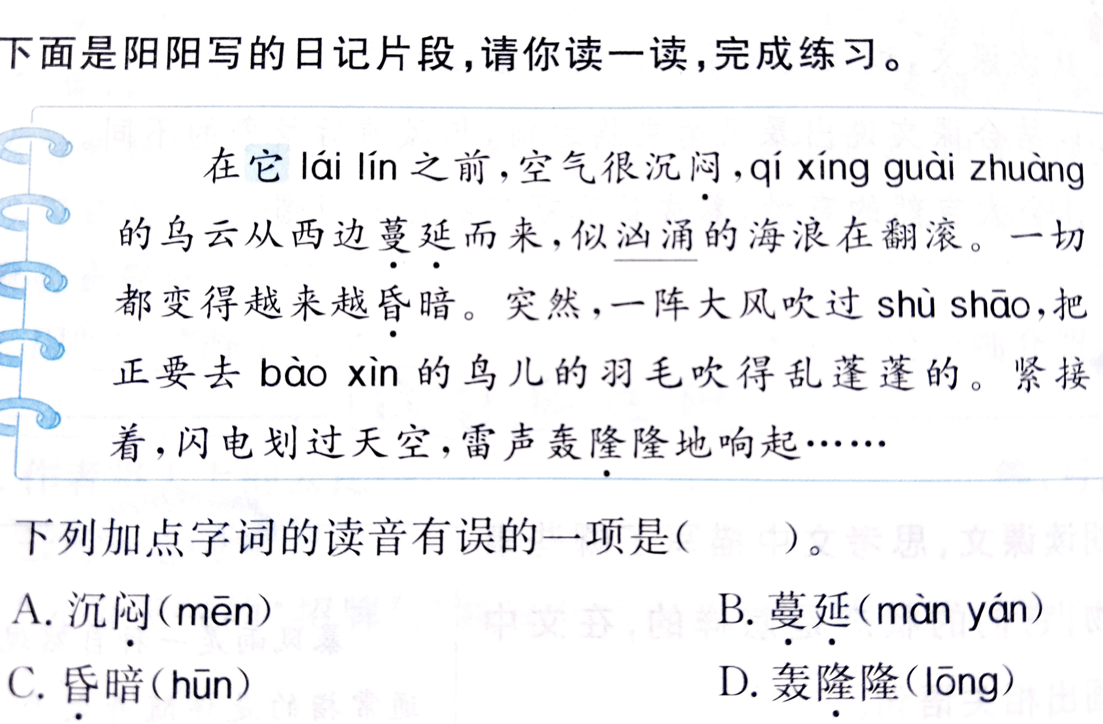 | 帮助学生巩固课文内容，积累语言素材。 | 10分钟
提升 作业 | 三、品析句子，完成练习。  新鲜的微风像是最初的报信者，从树林那边轻轻地吹过来，凉凉地吹在急急赶路的人们的脸上。它吹过树叶微微抖动的树梢。  画“_____”的句子运用了_____的修辞手法，将______比_________________________。  请你用这种修辞手法写一句话:  ________________________________ | 通过写作、绘画、科学探索等活动，激发学生的想象力和创造力，拓展知识面，提升综合素养。 | 20分钟

23. 课 作 业 评 价 标 准

评价项目 | 评价标准 | 师评
答案规范 | 1.复习，及时改错。  2.按时按量独立完成。
语言优美 | 能做到活学活用，恰当的使用好词好句与修辞手法。
字迹工整 | 字迹整洁，没有错别字，正确运用标点符号。
乐学善思 | 乐于思考、思维灵活，有自己独到的见解。
方法运用 | 能运用课堂学习的方法，把自己想象出来的内容表达清楚。

24.《我们奇妙的世界》
作业  层次 | 作业内容 | 作业分析与设计意图 | 时 长
基础作业 | - 字词天地。  1.读一读，抄一抄。  奇妙 呈现 变幻 诱人 圆润  ____ ____ ____ ____ ____  冰柱 刀剑 普通 模型 光芒  ____ ____ ____ ____ ____  - 写出下面词语的近义词和反义词。  奇妙 近义词（ ） 反义词（ ）  变幻近义词 （ ） 反义词（ ）  浩瀚 近义词（ ） 反义词（ ）  - 抄写课文中的优美词语（如“变幻无穷”“浩瀚无边”等），并选择其中2个造句。 | 帮助学生巩固课文内容，积累语言素材，帮助学生理解词义。 | 10分钟
提升 作业 | 三、观察与表达  1.观察你身边的自然现象（如天空、花草、树木等），用几句话描述你看到的景象。  2.根据课文内容或你观察到的自然现象，画一幅“奇妙的世界”主题画，并配上简短的文字说明。 | 通过写作、绘画、科学探索等活动，激发学生的想象力和创造力，拓展知识面，提升综合素养。 | 20分钟

24.课 作 业 评 价 标 准
评价项目 | 评价标准 | 师评
字迹工整 | 字迹整洁，没有错别字，正确运用标点符号。
答案规范 | 认真检查，准确率
表达准确 | 语句通顺，能用完整句子表达出自己的意思。
方法运用 | 能把自己想象到的内容写出来。

